

PLANEACIÓN PEDAGÓGICA A LA LUZ DE LA CONTINGENCIA POR EL COVID-19 HOGAR INFANTIL CAPULLOS

Párvulos 1

Semana del 18/08/2020 hasta 21/08/2020.

23 niñas y niños.

JUSTIFICACIÓN

Por medio de las diferentes experiencias, se pretende conmemorar la semana de la antioqueñidad generando espacios y momentos agradables con las familias, teniendo en cuenta las tradiciones, música, platos típicos y costumbres del departamento, y para su elaboración se tendrá en cuenta los materiales y facilidad que cada familia posee para realizarlas. Creando espacios afectuosos en el hogar, y estimulando el vínculo familiar.

Cada una de estas experiencias pedagógicas se realiza con el fin de fortalecer la práctica de cuidado y crianza número **13**.

Esta semana se realizaran normalmente los acompañamientos telefónicos pedagógicos con las familias.

**OBJETIVO GENERAL**

Celebrar y conservar el amor por nuestra tierra, sus tradiciones antioqueñas y su cultura, por medio de diferentes estrategias pedagógicas que se realizaran desde casa por la contingencia que se está viviendo actualmente por el COVID 19.

**OBJETIVOS ESPECIFICOS**

* Participar en familia en la elaboración de un traje típico e identificar algunas costumbres antioqueñas.
* Generar espacios donde las familias puedan compartir y disfrutar de diversas actividades pedagógicas conmemorando la Antioqueñidad.
* Viajar en el tiempo para encontrarse con olores y sabores de platos típicos de la región.
* Integrar a las familias en la realización de un espacio donde la creatividad, el compromiso y la unión de todos los lleve a ser turistas en su propio hogar.

**PRÁCTICAS DE CUIDADO Y CRIANZA.**

Practica 13: Generar experiencias para el disfrute del juego, la creación, la exploración y la literatura con niñas y niños desde la gestación.

**RETO DE LA SEMANA**

**Nombre del reto: “Vamos de paseo”**

El reto de la semana consiste en que se van de paseo, si papitos un paseo virtual, donde van a escoger en familia un municipio, el que más les llame la atención. Con ayuda de los padres de familia los niños y niñas conocerán y aprenderán un poco más acerca de las tradiciones de este municipio. Para comenzar vamos a indagar un poco más sobre el municipio elegido:

Luego de buscar todas estas características tan maravillosas del municipio vamos a decorar un espacio de la casa, siguiendo las instrucciones de lo indagado. Ejemplo: vamos a decorar como si fuera un toldo, donde le mostraran a los compañeros todo lo aprendido sobre el municipio, vamos a poner a volar nuestra creatividad, además buscaran un vestuario adecuado para presentar tu municipio, puedes realizar un video o fotografías.

**¡RECUERDA VAN DE PASEO DISFRUTALO EN FAMILIA ¡**

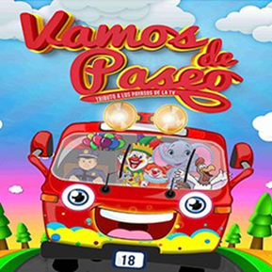

* Cuál es su vestuario.
* Cuál es su plato típico.
* Cuál es su postre tradicional.
* Donde está ubicado.
* Que clima posee.
* Que se cultiva.
* Que frutas tradicionales tiene.

**EXPERIENCIAS PEDAGOGICAS**

1. **18 DE AGOSTO DEL 2020.**

Creando el vestuario en material reciclable.

DESARROLLO DE LA EXPERIENCIA:

Para este día se dará apertura a la semana de la Antioqueñidad con las familias, los niños y niñas del hogar infantil, a través de un video que realizaron dos agentes educativas invitándolos a participar en cada experiencia pedagógica. Luego en familia buscaran diferentes materiales con el cual puedan crear un vestuario que represente la tradición antioqueña o algún pueblo de este departamento, para compartir bailes y disfrutar desde el hogar.

<https://www.youtube.com/watch?v=Kiwge3xAZ7g&feature=youtu.be>

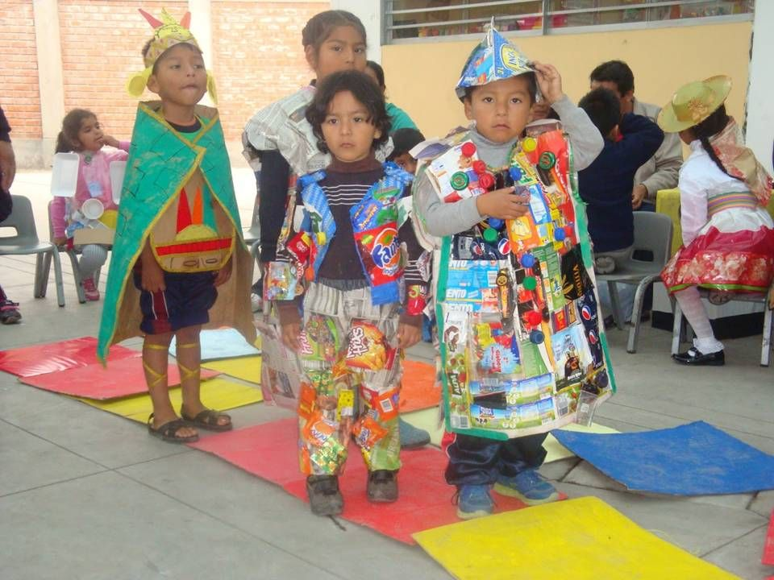

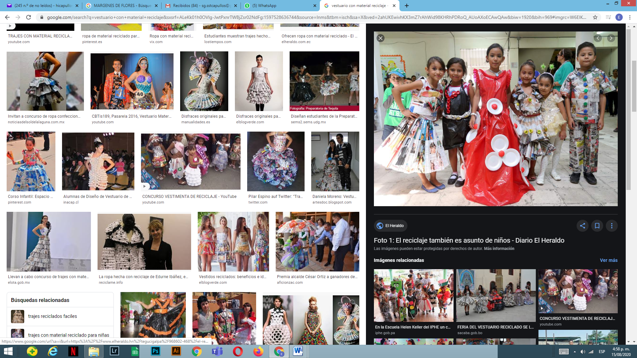

1. **19 DE AGOSTO DEL 2020.**

**¡CAPULLOS VIVE A FERIA DE ANTIOQUEÑIDAD EN CASA!**

El dia de hoy se reuniran entorno al material reutilizable que tienen en casa y con ayuda de todos los integrantes de la familia harán creativamente una manualidad de un carro antiguo, una silleta o un caballito de palo, el que más te guste, lo decoraran con motivo de la feria de la antioqueñidad pueden hacer uno para cada integrante de la famiia para que tambien se unan en el divertido desfile que protagonizarán en casa, mientras pasa el desfile pueden animar y ambientar con musica tipica propia de la epoca.

No olvides pedirle a tus papitos que por favor hagan el video y tomen fotos de la actividad para tus evidencias.

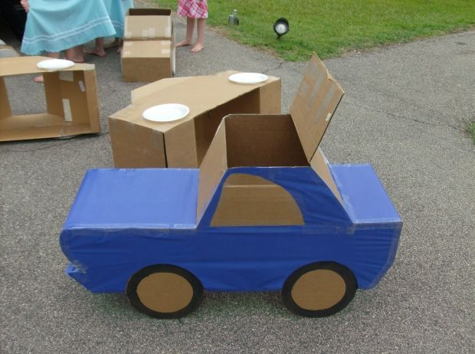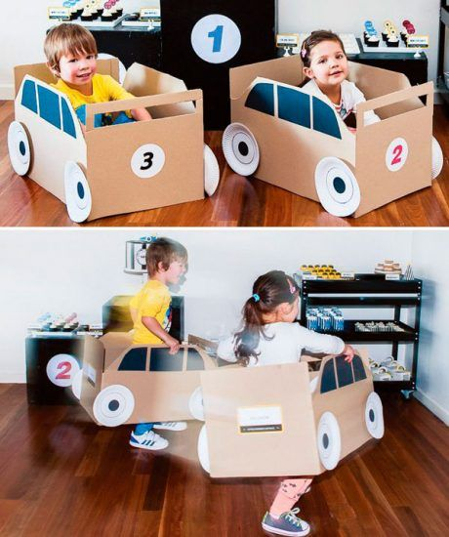

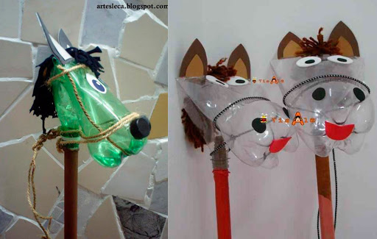 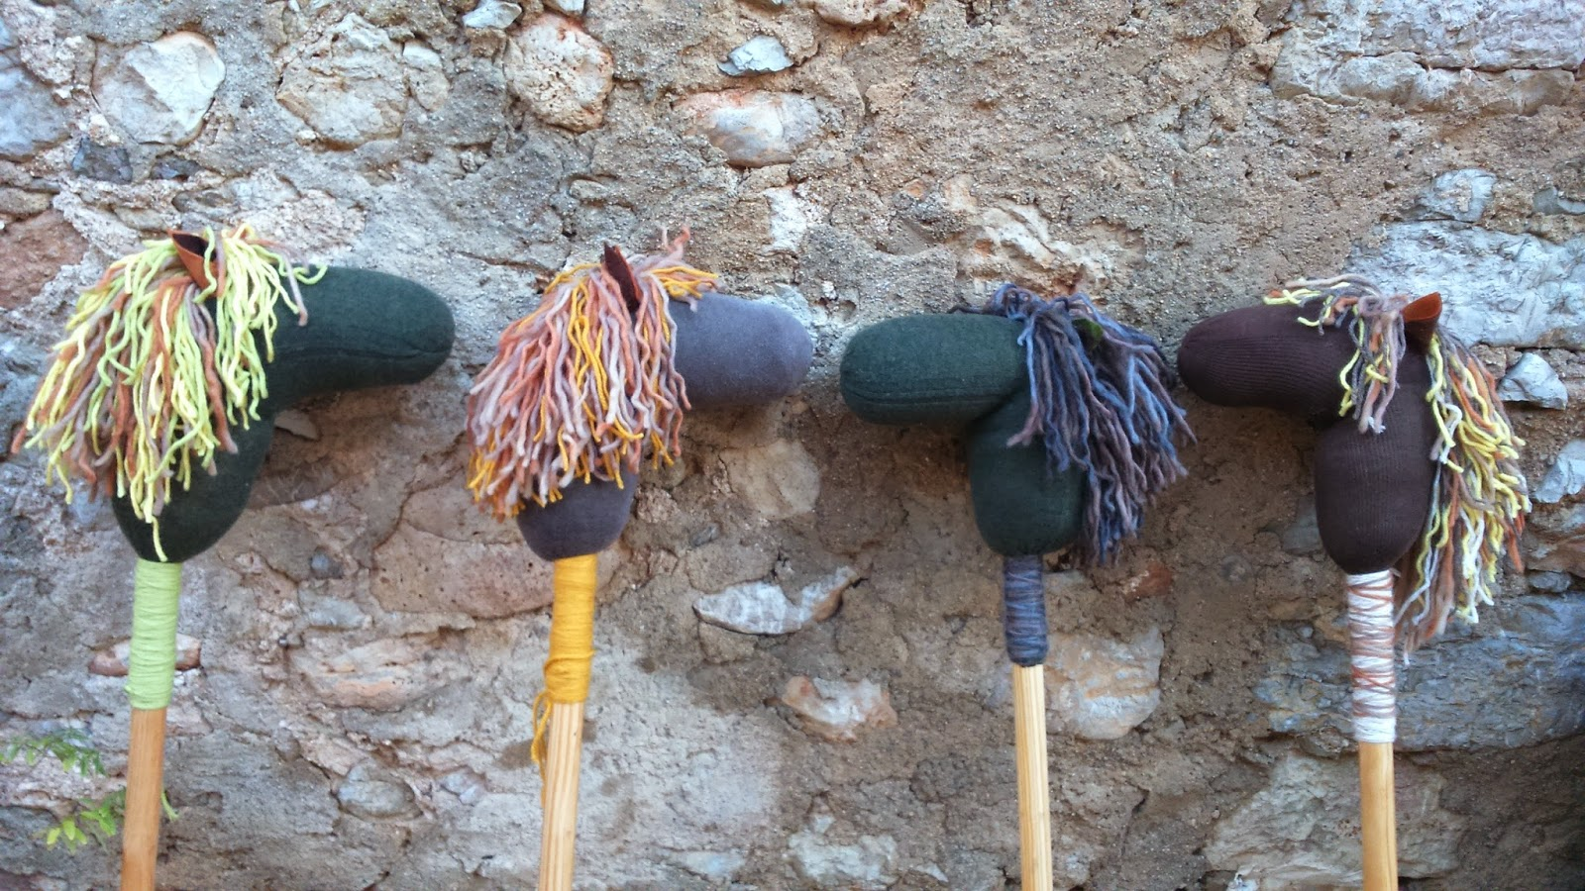

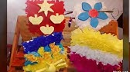

1. **20 DE AGOSTO DEL 2020.**

En esta actividad realizaremos en familia un plato típico de nuestra región (bandeja paisa, sancocho, Mondongo, Morcilla, Chorizos, entre otros). Según sus gustos.

Podemos realizar un picnic o un almuerzo familiar, el objetivo es recordar y conocer elementos de la cultura colombiana a través del plato típico, no obstante, compartir un rato agradable en familia, que este sea uno de los momentos en que podamos contarle a nuestros hijos, un poco sobre la cultura colombiana, lo que se celebra en el mes de Agosto y por qué. Vamos a disfrutar y a divertirnos. Podemos utilizar elementos que haya en la cocina de la casa, para preparar dicho plato típico. ¡Vamos a despertar el chef que tenemos dentro!

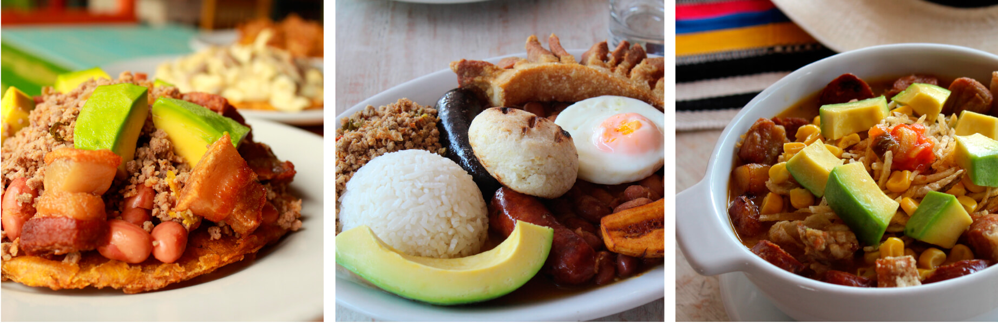

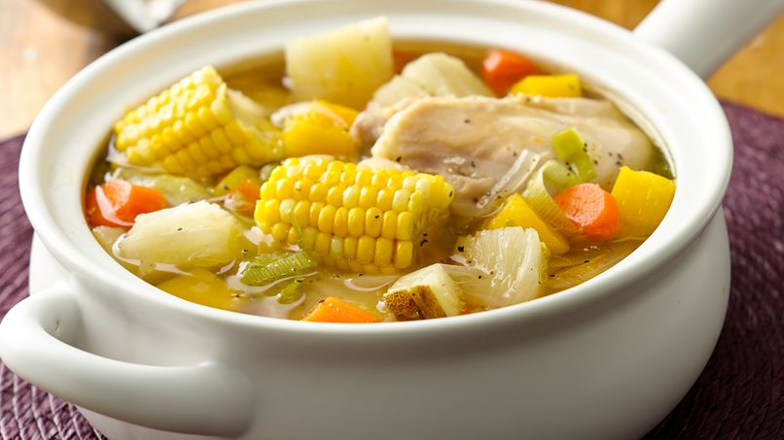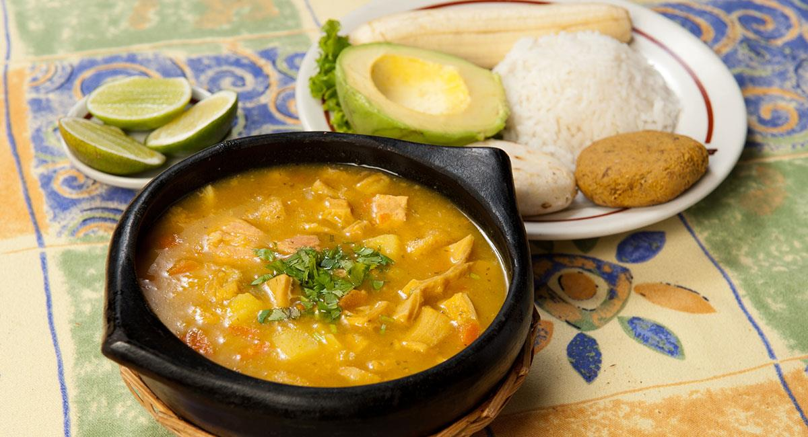

1. **21 DE AGOSTO DEL 2020.**

Este día se le comparte el reto de la semana el cual se nombra “VAMOS DE PASEO”